管理体系审核记录表
过程与活动、  抽样计划 | 涉及条款 | 受审核部门：行政部 主管领导：丁挺 陪同人员：聂旭平 | 判定
 |  | 审核员：姜海军 审核时间：2021.6.17
 |  | 审核条款：Q9.1.1监视、测量、分析和评价总则、9.1.3分析与评价，E/OMS:6.1.2环境因素/危险源的辨识与评价、6.1.3合规义务、6.1.4措施的策划、8.1运行策划和控制、9.1监视、测量、分析和评价（9.1.1总则、9.1.2合规性评价）、8.2应急准备和响应
环境因素/危险源 | EO：6.1.2 | 查有：《环境因素识别与评价控制程序ZMJS.CX04-2021》、《危险源辩识风险评价控制程序ZMJS.CX05-2021》。  行政部作为环境和职业健康安全管理体系的推进部门，主要统筹负责识别评价相关的环境因素及危险源。根据各部门业务识别及智能型密集架、智能型电动密集架、智能书架、手动密集架、无轨密集架、书架、期刊架、报架、博物馆珍藏架、文物柜架、文件柜、防磁柜、智能寄存柜、智能枪(弹)柜、智能枪弹一体柜、枪(弹)柜、保险箱(柜)、 金库门、智能库房(门)、爆炸危险品库房、爆炸危险品保险柜(箱)、货架、智能药品柜、药架、中药柜、仪器柜、公寓床、阅览桌(椅)、电脑桌、专用架体、架柜、档案装具、智能控制器、智能物证(卷宗)柜、存放架、办公桌、家具类不锈钢设备、办公家具、金属家具类教育设备的采购、质检、销售过程环节识别，最后由行政部统一汇总。  查“环境因素识别与评价表”，识别考虑了正常、异常、紧急，过去、现在、未来三种时态，考虑了供方、客户等可施加影响的环境因素，能考虑到产品生命周期观点。  涉及行政部的环境因素有水电消耗、办公纸张消耗、生活垃圾排放、空调冷凝水排放污染水土、办公固废排放、办公场所吸烟污染环境、火灾事故发生等。  查“重要环境因素清单”，采取多因子评价法，评价出固体废弃物排放、火灾事故的发生、能源资源消耗等3项重要环境因素。  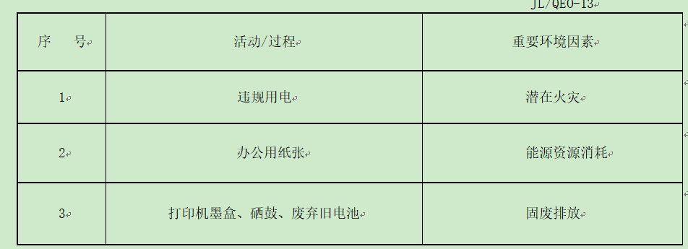  经评价行政部的重要环境因素为：固体废弃物排放、火灾事故的发生、能源资源消耗。  主要控制措施：固废分类存放、办公危废交耗材供应公司，垃圾由环卫部门拉走，加强日常培训，日常检查，节约水电、节约纸张、配备消防器材等措施。  查“危险源辨识、风险评价和控制措施的确定表”，识别了办公活动、采购、销售、检验过程中的危险源。涉及行政部的危险源有办公活动过程中插座质量差，漏电，线路绝缘破损，接线板负荷过重，违规用电，烟头未熄灭或直接扔进纸篓中，擦洗办公室内的玻璃导致意外跌倒，饮酒过多，地面湿滑导致相关人员意外滑到等。  查“不可接受重危险源清单”，对识别出的危险源采取D=LEC进行评价，评价出重大危险源3个，包括：火灾、人员伤害、触电事故等。  经评价行政部的不可接受重危险源：触电事故、火灾事故。  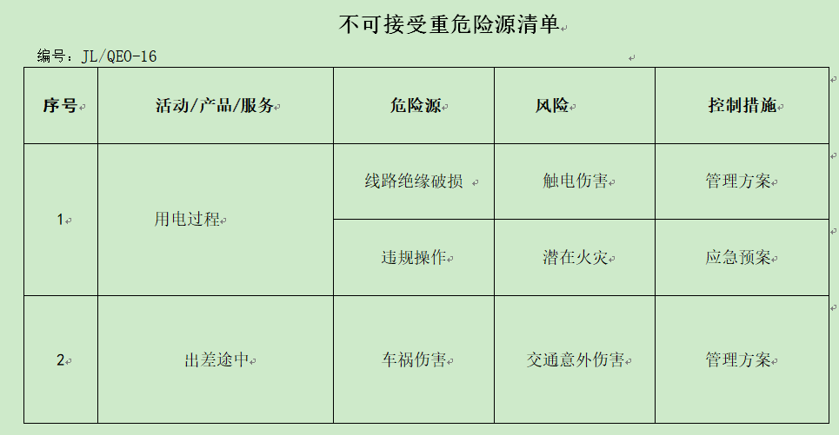  主要控制措施：危险源控制执行管理方案、配备消防器材、日常检查、日常培训教育、车辆年检、杜绝酒驾、应急演练等运行控制措施等。  具体控制措施见EO8.1审核记录。
合规义务 | EO：6.1.3 | 查到《环境/职业健康安全法律法规文件清单》，识别了相关法律法规和其他要求。  其中包括：中华人民共和国消防法、中华人民共和国环境噪声污染防治法、中华人民共和国产品质量法、中华人民共和国劳动法、危险化学品安全管理条例、职工带薪年休假条例、交通安全法实施条例、女职工劳动保护特别规定、职业健康检查管理办法、劳动保护监督检查员工作条例、山东省节约能源条例、山东省实施《中华人民共和国招标投标法》办法、个体防护装备配备基本要求、用人单位职业健康监护监督管理办法等。  已识别法律法规及其它要求的适用条款，能与环境因素、危险源向对应。  行政部根据需要随时网上获取、识别更新，并通过培训、宣传、会议等形式传达给员工和相关方，各部门如有需要随时到行政部查阅。
措施的策划 | EO:6.1.4 | 公司根据环境因素和危险源的风险辨识结果，分别制定出《重要环境因素清单》、《不可接受重危险源清单》，清单内明确了控制措施计划，通过具体的措施进行有效控制：目标、管理方案、管理制度运行控制、应急预案、日常检查、日常培训。  制定了《合规性评价程序ZMJS.CX06-2021》，每年对公司适用的合规义务进行识别更新并定期评价、检查。  经组织评价，组织策划的措施基本能够满足风险和机遇应对需要，在建立、实施、保持管理体系时应用了以上措施。
运行策划和控制  财务支出 | EO8.1 | 公司制定并实施了《应急准备和响应控制程序ZMJS.CX19-2021》、《ZMJS-CX17-2021 监视和测量控制程序》、《人力资源控制程序ZMJS.CX09-2021》、《消防安全管理制度》、《劳动防护用品管理制度》、《职业健康体检管理制度》、《安全教育管理制度》、《员工守则》等环境与职业健康安全控制程序和管理制度。  企业位于山东省菏泽市牡丹区国花大道1066号。公司四周是其他居民或企业，无敏感区，根据体系运行的需要设置了行政部，无宿舍和食堂。  企业无生产废水，生活废水排入市政管网。  企业销售和办公过程基本无废气排放。  企业销售和办公过程基本无噪声排放。  行政部垃圾主要包含可回收垃圾、硒鼓、废纸。公司配置了垃圾箱，行政部统一处理。  对可回收的固体废弃物，一部分由厂家回收，厂家不回收的公司统一回收再利用或由物资回收公司处理。不可回收的废弃物由公司行政部统一处理，各部门不得单独处理。  查到“废弃物处置统计表”，记录了日常生活、办公过程中的可回收及不可回收的废弃物的处理情况。  抽2021.5.11日的废弃物处理情况，废弃物种类：废包装物50kg，废办公用纸2kg，处理废色带/硒鼓/墨盒1个。处置方法：由废品收购站处理和供应商回收处理。统计人：丁挺，审批人：敖明。  按公司要求人走关灯，行政部电脑要求人走后电源切断。  办公纸张尽量采取双面打印，人走灯灭，定期检查水管跑冒滴漏。  行政部定期组织环保和安全知识培训，员工具备了基本的环保和职业健康安全防护意识。  电气设备及线路发生故障时联系当地电工人员来处理，公司人员不得随意操作以防触电，目前尚未发生过。  要求全体人员上下班开车注意路况，禁止酒后驾驶超速驾驶，车辆必须定期年检。  行政部内主要是电的使用，电器有漏电保护器，行政部人员经常对电路、电源进行检查，没有露电现象发生。  为满足环境和职业健康安全体系的运行，公司投入了环保及安全资金，主要是社保、安全教育培训费用、环保设施、消防设备、劳保用品等，查见2021年的费用支出明细，2021年5月10日统计，至今支出227800元。  现场巡视办公区域有灭火器，状态有效。  新冠肺炎疫情期间，每天上班前，对公司每个员工进行体温监测；公司为每位员工佩发“一次性医用防护口罩”，要求全员佩戴；办公区配备有“医用消毒剂”，定时消杀；固定位置摆放“废弃口罩回收垃圾箱”，收集后交环卫部门集中处理。  部门运行控制基本符合要求。
应急准备和响应 | EO：8.2 | 编制了《应急准备和响应控制程序ZMJS.CX19-2021》，制定了潜在工伤、火灾、压力容器爆等事件的应急方案和预防措施，并负责处理应急事件。  查2021.4.18日进行的“应急预案演练记录”，包括预案名称：消防应急预案；演练地点：门口空地；组织部门：行政部；总指挥：敖小军；参加部门和单位：行政部、销售部、采购部人员；另外还记录了物资准备和人员培训情况、现场培训、演练过程描述等内容。  存在问题：加强办公中易然品的清理。改进措施：加强办公中易然品的清理，确认工作。  消防应急预案演练后对应急预案的应急器材的使用及维护情况、应急演练程序的有效性、应急通信对外的沟通的有效性进行了评价，不需修订，评价人敖明总经理等，评价日期2021.4.18日。  查应急设施配置：现场查看办公区配备消防器材，符合规定要求。  自体系运行以来尚未发生紧急情况。
监视、测量、分析和评价 | EO：9.1.1 | 公司编制《监视和测量控制程序ZMJS.CX17-2021》，行政部通过月度巡查考核对各部门进行监控。  查《质量\环境\职业健康安全目标分解考核表》，2021.5.28日行政部对质量、环境、职业健康安全目标完成情况进行了检测，公司及各部门目标能完成，考核人:敖明。  2、提供“环境安全运行检查记录”，每月对各部门进行环境安全事项例行检查，检查项目包括能源资源消耗、固废管理、废气排放、消防安全、设备安全防护装置等。  抽查2021.1.17日，2021.3.21日，2021.4.8日检查正常，检查人：敖明。  4、现场与企业行政部主任丁挺交流了解到，日常工作关注员工身体状况，当员工身体不适请假时，及时跟踪了解其健康状况。有职业病前兆后，及时安排员工休息、调岗或改善工作环境，此外丁挺表示今后将逐步建立、健全员工健康档案资料。  5、经现场交流确认，结合公司认证范围公司无安全、环境检测设备。  6、公司只从事销售活动，结合公司认证范围员工不涉及职业病，不需环境监测。
监视、测量、分析和评价总则、  分析与评价 | Q9.1.1  Q9.1.3 | 公司编制了《监视和测量控制程序ZMJS.CX17-2021》，规定了管理体系相关信息的收集、汇总、分析、处理、传递的要求。  公司组织各部门策划和实施必要的监视和测量活动，确保产品、体系和过程的符合性，以持续改进管理体系的有效性。  公司的过程和体系的监视和测量主要是通过内审、管理评审、目标考核以及日常工作监督、产品检验、顾客满意度测量等的方式完成。  公司日常对市场信息、目标完成情况、营销人员过程工作监督、采购产品质量检验、顾客满意对测量及反馈等进行简单分析评价，公司已建立了信息收集的渠道，并实施，但利用深度须加强。
合规性评价 | EO:9.1.2 | 公司制定了：《合规性评价程序ZMJS.CX16-2021》，  查到2021年度合规性评价记录、合规性评价报告,根据公司的实际情况，对环保、职业健康安全类主要的适用对应条款，进行了合规性评价，评价结果：符合法规要求，编 制：行政部，批 准：敖明，评审时间：2021年3月10日，  经交流，相关法律法规在公司得到了较好的贯彻，没有出现违反标准和法律法规的规定。  合规性评价记录内容较为简单，交流改进。

说明：不符合标注N

